**Tarea**: Implementación de Always Encrypted en SQL Luis Reyes_2300319

------------------------------------------------------------------------------------------------------------------------

**Paso 1)** Creando Database

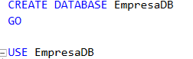

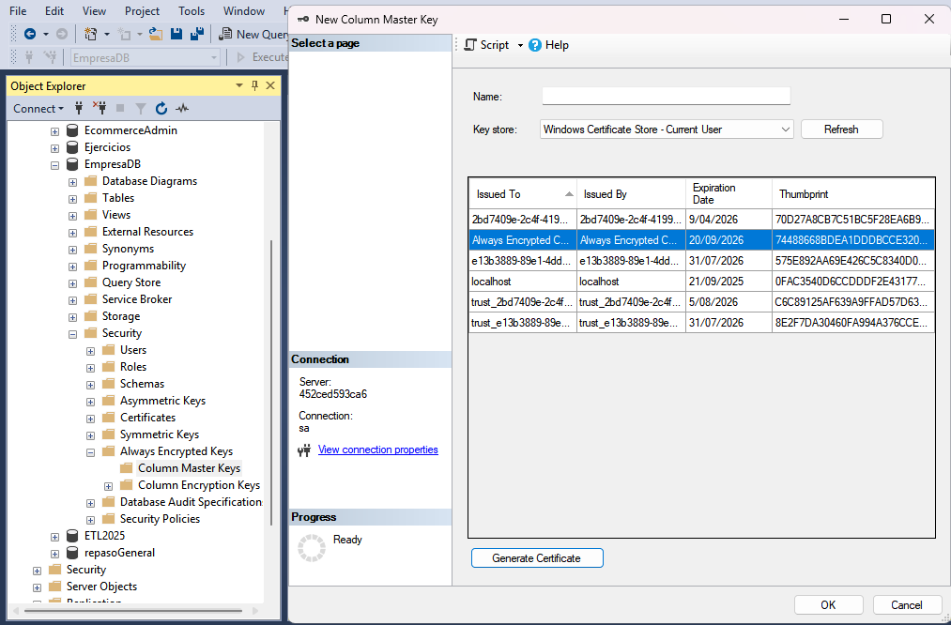  
**Paso 2)** Nos ubicamos en la carpeta Always Encrypted Keys y creamos un New Column Master, generamos un nuevo certificado y le asignamos un nombre

1. Clic derecho: New Column Master

4. Nuevo Certificado

2. Asignar nombre

CMK1

3. Generar certificado

**Paso 3)** Luego de crear Column Master, creamos un New Column Encryption Keys, asignándole el Column Master creado anteriormente.

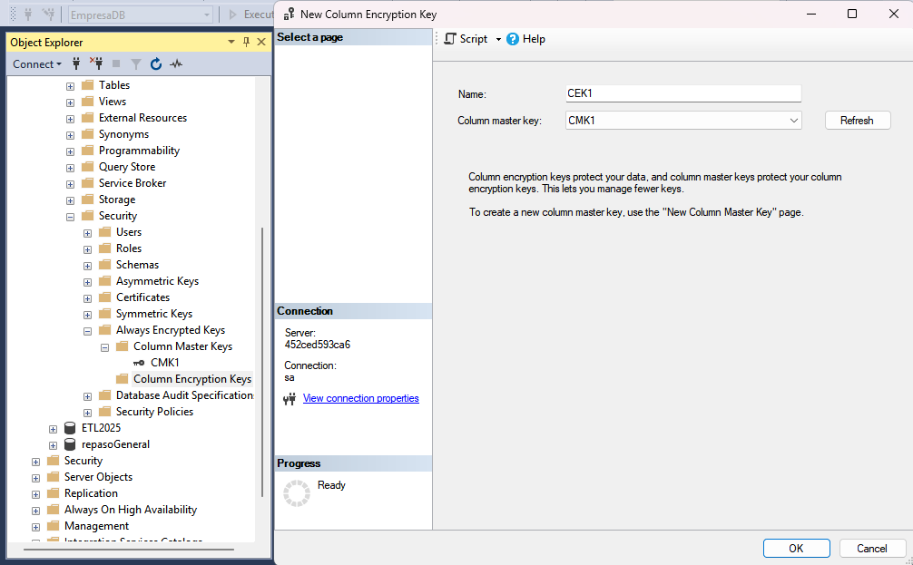

Asignar el Column Master creado

Nombre

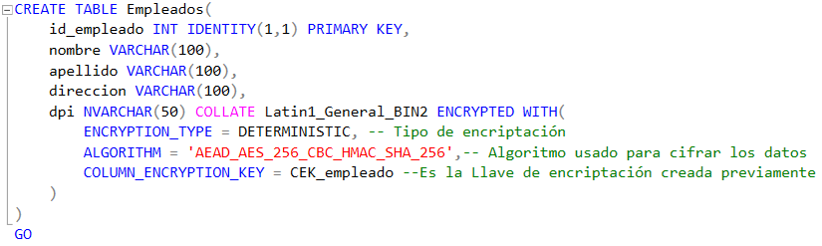**Paso 4)** Creando la tabla empleados, asignándole la encriptación al atributo **dpi:**

**Paso 5)** Antes de insertar datos, debemos asegurarnos de habilitar la opción **"Enable Always Encrypted (Column Encryption)"**, para que SQL Server pueda encriptar automáticamente la información al momento de la inserción.

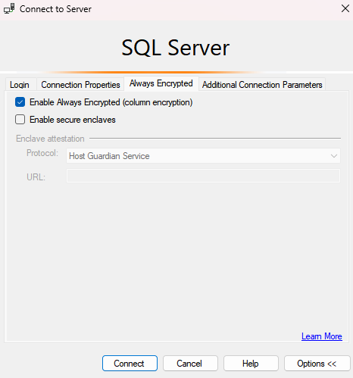

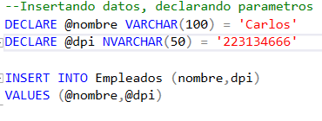**Paso 6)** Insertando datos

Paso 7) Para ver los datos encriptados, desmarcamos la casilla **"Enable Always Encrypted (Column Encryption)", luego al hacer un SELECT * FROM Empleados obtenemos:**

